1. Configuración general de un Smartform

Cuando ingresamos a la transacción SMARTFORMS, lo primero que vemos dentro de la carpeta Parametrizaciones Globales (Global Settings) son los atributos del formulario.

Aquí podemos asignar una descripción a nuestro formulario. En este caso escribiremos “Formulario de Usuarios”.

En la solapa Propiedades Generales (General Attributes) vemos el idioma de creación del formulario, que será ES (Español) y podremos seleccionar los distintos idiomas en los que traduciremos el formulario. Uno de los puntos más fuertes de los formularios SmartForms es que pueden ser traducidos a varios idiomas con un mínimo de trabajo.

En la solapa Opciones de salida (Output Options) configuraremos las opciones que vemos en la siguiente imagen:

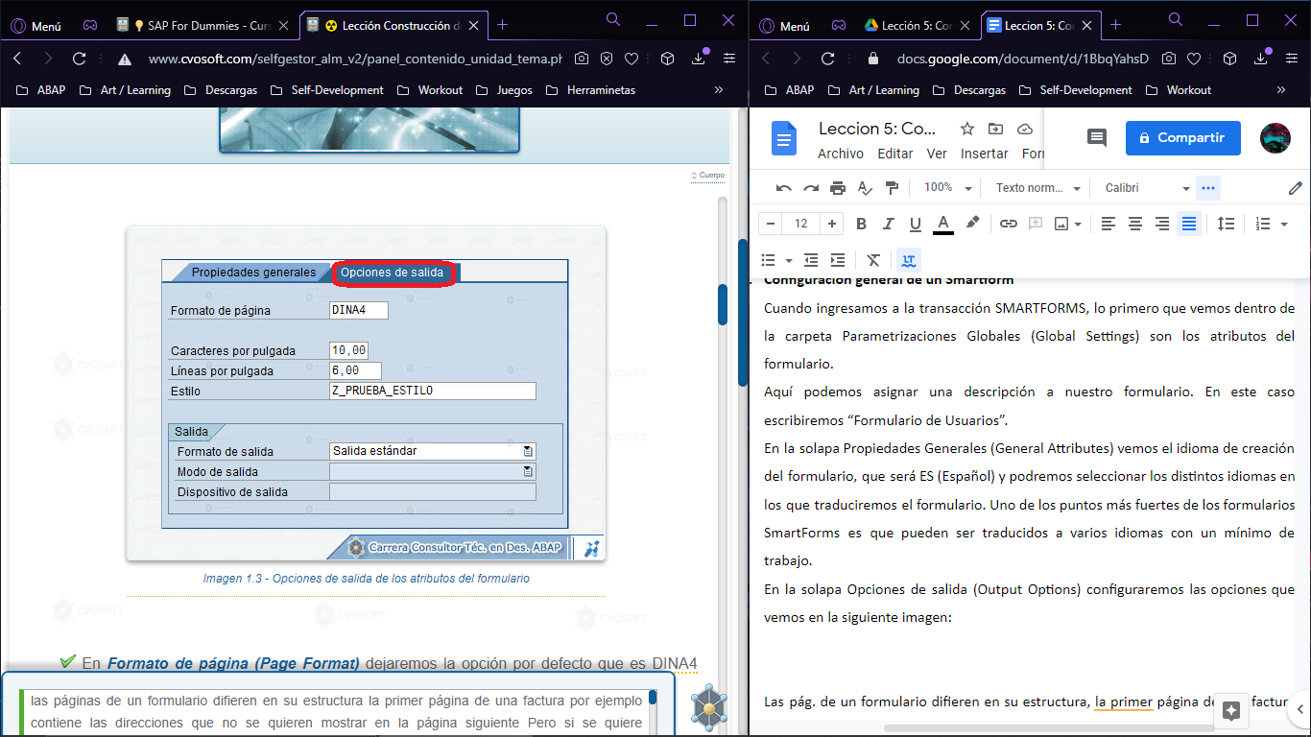

* En Formato de página (Page Format) dejaremos la opción que es DINA4 que es el formato de página correspondiente a una hoja tamaño A4.
* En Caracteres por pulgadas (Characters per Inch) dejaremos la opcion por defecto que es 10,00
* En **Líneas por pulgadas (Lines per Inch)** también dejaremos la opción por defecto que es 6,00.
* En **Estilo (Style)** escribiremos el nombre del estilo **Z_PRUEBA_ESTILO** que creamos en la primer lección de la unidad.
* El **Formato de salida (Output format)** será el que venga por defecto.

El segundo ítem de la carpeta **Prametrizaciones globales (Global Settings)** es el **Interface formulario (Form Interface).**

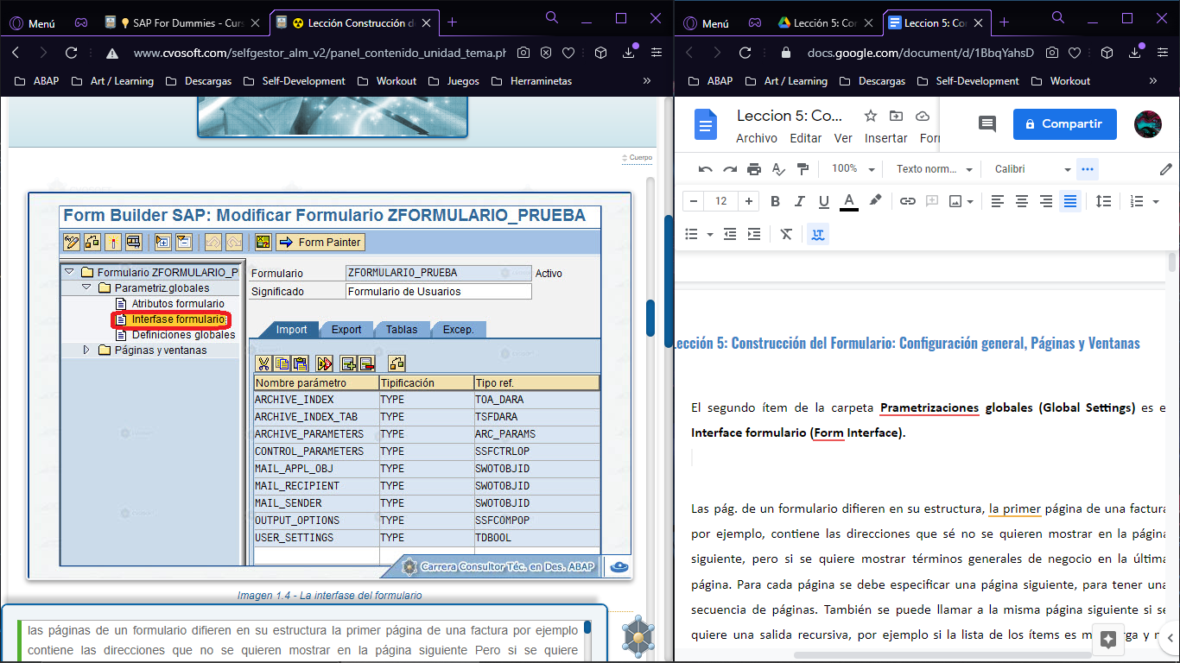

Aquí especificaremos las variables, estructuras y tablas que recibe como entrada el formulario. Completamos la solapa **Tablas**  con la tabla **TI_USUARIOS.** Para especificar el tipo de la tabla tendremos que crear el TYPE TABLE **ZTT_USUARIOS**, en la transacción SE11, con la estructura ZUSUARIOS, que es igual a la tabla ZTABLA_USUARIOS pero sin el mandante.

Luego presionaremos **Crear** y marcamos la opción **Tipo Tabla.** Ingrasamos una descripción y la estructura **ZUSUARIOS** (en Tipo de línea) que previamente creamos de iguales campos que la tabla ZTABLA_USUARIOS a excepción del mandante. Finalmente activamos. Por último, utilizaremos el tipo tabla en la declaración de la tabla ZTABLA_USUARIOS.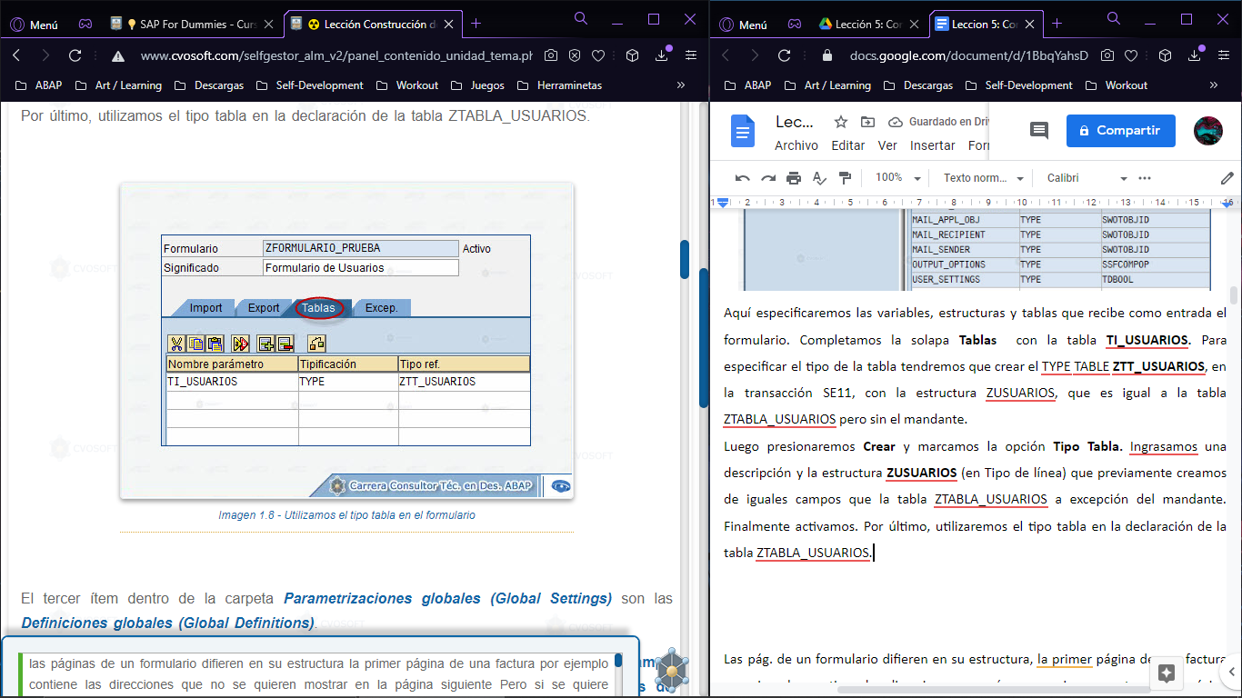

El tercer ítem dentro de la carpeta **Parametrizaciones globales (Global Settings)** son las **Definiciones globales (Global Definitions)**. Aquí vemos las solapas **Datos globales** (Global Data), **Tipos** (Types), **Símbolos de campo** (Field Symbols), **Inicialización** (Initialization), **Rutinas FORM** (Form Routines) y **Campos de moneda/cantidad** (Currency/Quant Fields). Objetivos de cada una:

* **Global Data**: aquí especificaremos todas las variables, constantes, estructuras, tablas internas, etc, que utilicemos en el formulario.
* **Types**: aquí declararemos los tipos que utilicemos en el formulario.
* **Field Symbols**: aquí declararemos los Field Symbols que utilicemos en el formulario.
* **Initialization**: aquí declararemos el código que necesite ejecutar el formulario, incluidas llamadas a subrutinas, para por ejemplo obtener determinados datos de tablas SAP. Recordemos que en la posible debemos concentrar toda la selección de datos en el programa impresor.
* **Form Routines**: aquí declaramos el código de todas las subrutinas que hayamos especificado en la solapa Initialization.
* **Currency/Quant.Fields**: aquí especificaremos los campos de importe que utilizaremos en el formulario.

Los formularios SmartForms al igual que los programas ABAP deben activarse.

1. **Elementos que componen a un formulario Smartform**

Un formulario SmartForm estará compuesto por:

* **Páginas**
* **Ventanas**
* **Gráficos**
* **Elementos de Texto**
* **Módulos de Texto**
* **Direcciones**
* **Tablas**
* **Condiciones**
* **Loops**
* **Líneas de código**
* **Comandos**
* **Carpetas**

1. **Páginas**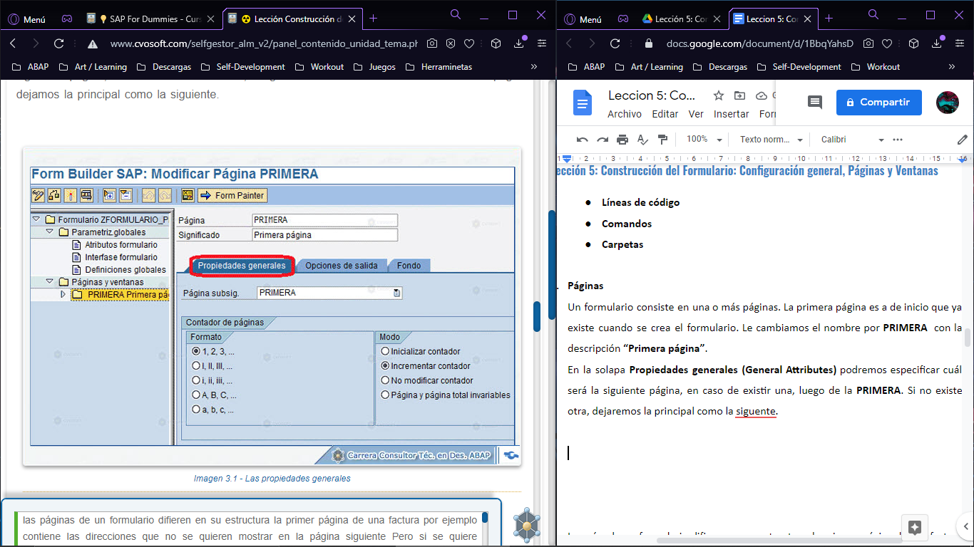

Un formulario consiste en una o más páginas. La primera página es a de inicio que ya existe cuando se crea el formulario. Le cambiamos el nombre por **PRIMERA**  con la descripción **“Primera página”**.

En la solapa **Propiedades generales (General Attributes)** podremos especificar cuál será la siguiente página, en caso de existir una, luego de la **PRIMERA**. Si no existe otra, dejaremos la principal como la siguiente.

Las pág. de un formulario difieren en su estructura, la primera página de una factura por ejemplo, contiene las direcciones que sé no se quieren mostrar en la página siguiente, pero si se quiere mostrar términos generales de negocio en la última página. Para cada página se debe especificar una página siguiente, para tener una secuencia de páginas. También se puede llamar a la misma página siguiente si se quiere una salida recursiva, por ejemplo si la lista de los ítems es muy larga y no entra en un solo documento de página. Cualquier página de corte es disparada automáticamente por la ventana principal o se puede modificar manualmente la lógica del formulario, Muchos formularios contienen solo una página de diferente estructura, la primera que llama a la siguiente, y la siguiente que se llama a sí misma. Si el texto no entra completamente en la segunda página, otra página es mostrada automáticamente.

En la solapa **Opciones de salida (Output Options)** especificaremos el formato de la página, que puede ser **Formato vertical (Portrait)** o **Formato apaisado (Landscape)** y características de la impresión en la opción **Mode impresión (Print mode)**.

En la solapa **Fondo (Background Picture)** podremos agregar una imagen de fondo al formulario.

Si no completamos la opción **Modo de salida (Output Mode)** con el tipo de salida, el sistema ignorará el gráfico de fondo.

1. **Ventanas**

Las ventanas son áreas de salida para los datos que mostramos dentro de las páginas en el formulario. Cuando creamos un formulario nuevo automáticamente se generará la ventana **MAIN** dentro de la página **%PAGE1**.

Existen varios tipos de ventanas, pero se utilizan dos generalmente: la principal o **MAIN Window** que **puede ser una sola por página** y las secundarias o **Ventana auxiliar (SECONDARY Window)** que pueden existir tantas como necesitamos.

**Las principales características de las ventanas son:**

* Se pueden posicionar ventanas en cualquier parte de una página, aún superpuestas unas con otras.
* Se puede utilizar la misma ventana en varias páginas de un formulario de forma tal que los mismos contenidos sean mostrados en todas las páginas.
* Se puede elegir un tamaño distinto para cada ventana en cada página excepto en la ventana principal.
* En la ventana principal se muestra información que puede abarcar varias páginas. Esto sucede cuando se completa la ventana principal de la primera página entonces el sistema continúa mostrando el contenido de la ventana principal en las siguientes páginas. Se produce un corte de página automáticamente. Esto no sucede con las ventanas secundarias.
* La ventana principal pueden tener el mismo ancho en cada página, pero puede variar su altura
* Si se crean ventanas secundarias con el mismo nombre en varias páginas, el sistema muestra los contenidos de esa ventana secundaria en cada página.

Para crear una nueva ventana, clic derecho sobre la página y seleccionamos la opción **Crear/Ventanas**. Cambiamos el nombre y la descripción, por el nombre **TITULO** con la descripción **Titulo del formulario**.

En la solapa **General Attributer** configuramos el tipo de ventana. (Ventana auxiliar).

En la solapa **Output Options** especificaremos las dimensiones de la ventana, posición en la página, marcos y sombras. Marcando la opción **Lines With** se generará el recuadro en las ventanas por más que no se imprima ningún contenido. 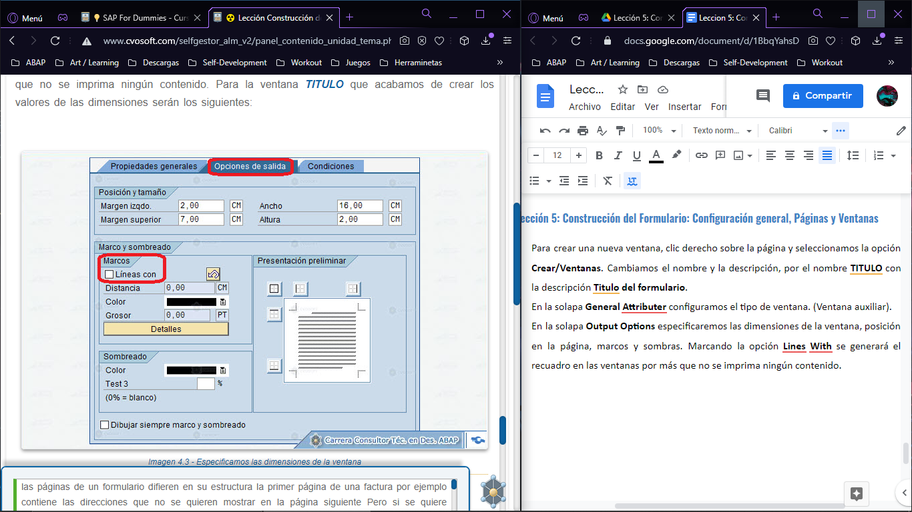

Para configurar las dimensiones y posición de la ventana en la página también podremos utilizar el Form Painter. Nos va a permitir cambiar las propiedades de las ventanas en forma muy sencilla. Para configurar el Form Painter en forma detallada accedemos al menú: Utilidades > Opciones > Form Painter.

En la solapa **Conditions** podremos configurar condiciones para la visualización de la ventana. Las condiciones las especificaremos en la siguiente pantalla:

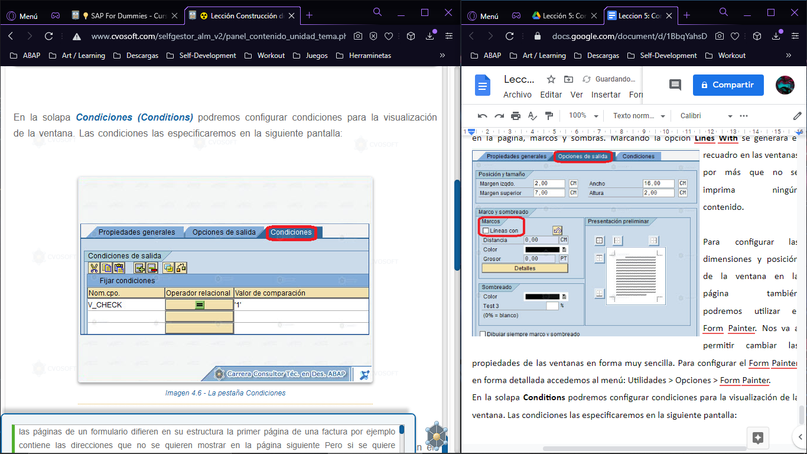

También podremos determinar de imprimir la ventana solo en los casos que se especifican. 